**附件**

**课程简介**

**《房地产按揭基础知识》**

**(视频课程)**

对于房地产经纪人，掌握交易按揭知识是最基本的要求，专业的表现不但能获取客户的认可和信任，还可很好地提高交易服务效率。

本次课程帮助广大中介同行掌握交易按揭专业知识，为客户提供更多优质的咨询服务。

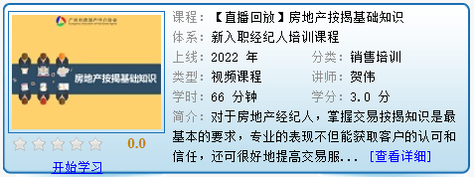

**讲师：**贺伟

**背景：**广州汇和按揭代理有限公司培训导师

**简介：**从业金融行业十多年，按揭服务行业六年，长期关注国内经济形势走向和政策面的解读，重点关注房地产行业的金融服务产品以及银行政策的变化，用个人亲身经历长期教导公司员工如何面对市场渠道开发，另外和各大型地产中介强强联手，打造服务员工体系，阐述热点产品，协助中介人员快速营销成功。

**《看案例 学法规 (2022年第6期)——房屋继承》**

**(视频课程)**

《看案例 学法规》系列课程，是以消费者向广州市房地产中介协会反映房地产中介在提供中介服务过程中存在违法违规行为的投诉案件为原型，改编为课程案例。

通过案例分析，解读相关政策法规，以期广大会员同行在为消费者提供中介服务时，诚信执业、规范操作，避免不必要的交易纠纷和行政处罚风险。

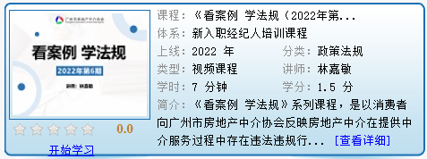

**讲师：**林嘉敏

**背景：**广州市房地产中介协会法务专员

**简介：**现任职广州市房地产中介协会法务组，处理二手房交易纠纷投诉业务，熟悉房地产交易流程及房地产相关法律法规；在协会任职期间，组织调解工作，接待来访市民咨询投诉，解答关于二手房交易的相关问题，能够热情耐心地解答群众问题，高效率、高质量完成经办的案件。

**《民法典合同编之合同的订立》**

**(电子书课程)**

民法典对合同订立的规定是什么？

订立合同过程中的保密义务有哪些？

本次课程帮助广大中介同行了解合同订立中的相关事项，避免将来产生纠纷。

